ПСКОВСКАЯ ГОРОДСКАЯ ДУМА

РЕШЕНИЕ

№ 314 от «1» июня 2018 г.

Принято на 10-й сессии

Псковской городской Думы

6-го созыва

Об установке мемориальной доски В.С.Куличкову

В целях увековечения памяти полковника милиции, участника Великой Отечественной войны, Почетного гражданина города Пскова Василия Степановича Куличкова, в соответствии с Положением о порядке присвоения имен муниципальным учреждениям, улицам, скверам, площадям, установки памятников, памятных знаков и мемориальных досок в городе Пскове, утвержденным Постановлением Псковской городской Думы от 01.12.2000 № 361, на основании ходатайства общественной комиссии по упорядочению названий улиц, присвоению имен муниципальным учреждениям и разработке обоснований при установке памятников, памятных знаков и мемориальных досок в городе Пскове, руководствуясь подпунктом 26 пункта 2 статьи 23 Устава муниципального образования «Город Псков»,

**Псковская городская Дума**

**РЕШИЛА**

1.Установить мемориальную доску участнику Великой Отечественной войны, Почетному гражданину города Пскова В. С. Куличкову на доме, в котором он жил по адресу: г. Псков, ул. М.Горького, д. 35.

2.Утвердить эскиз мемориальной доски и текст надписи согласно Приложению к настоящему Решению.

3.Настоящее Решение вступает в силу с момента его подписания Главой города Пскова и распространяется на правоотношения, возникшие с 1 мая 2018 года.

4.Опубликовать настоящее Решение в газете «Псковские Новости» и разместить на официальном сайте муниципального образования «Город Псков» в сети Интернет.

Глава города Пскова И.Н. Цецерский

Приложение

к Решению Псковской городской Думы

от ____________ № _____

*Проект текста мемориальной доски*

**В этом доме с 1977 по 2017 гг. жил**

**полковник милиции**

**КУЛИЧКОВ ВАСИЛИЙ СТЕПАНОВИЧ**

**участник Великой Отечественной войны,**

**Почетный гражданин города Пскова**

*Проект мемориальной доски*

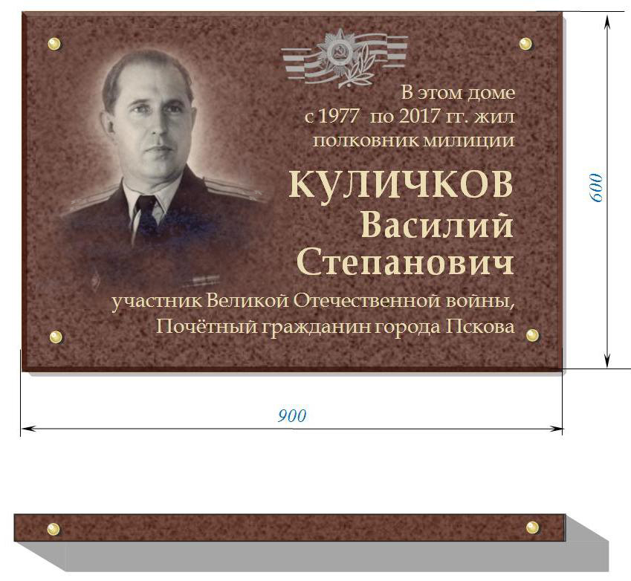

Размер мемориальной доски: 90 x 60 см.

Материал: гранит

Глава города Пскова И.Н. Цецерский